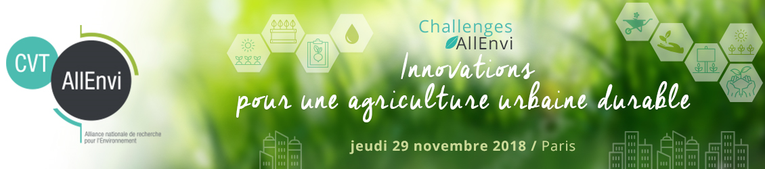

Innovations pour une agriculture urbaine durable
Journée Challenges AllEnvi
Appel à contributions
Ouvert jusqu’au 15 octobre 2018

La Journée Challenges AllEnvi, qui aura lieu le 29 novembre 2018 à Paris, est une opportunité pour les acteurs de l’écosystème de l’agriculture urbaine de se rencontrer et de préparer des collaborations afin d’accélérer le développement de projets s’inscrivant dans une démarche de durabilité.
Cette journée permettra aux porteurs de solutions les plus innovantes ou de challenges les plus originaux de les présenter à l’ensemble des acteurs.
Un appel à contributions est lancé en vue de sélectionner les meilleures propositions.
À qui s’adresse cet appel à contributions ? À l’ensemble des acteurs français impliqués dans des projets d’agriculture urbaine de toutes formes et toutes vocations : laboratoires académiques, startups, PME, ETI, grands groupes, instituts techniques, collectivités territoriales, associations, organismes de développement agricoles, etc.
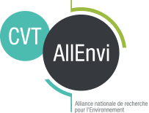
Organisé par le : en collaboration avec :

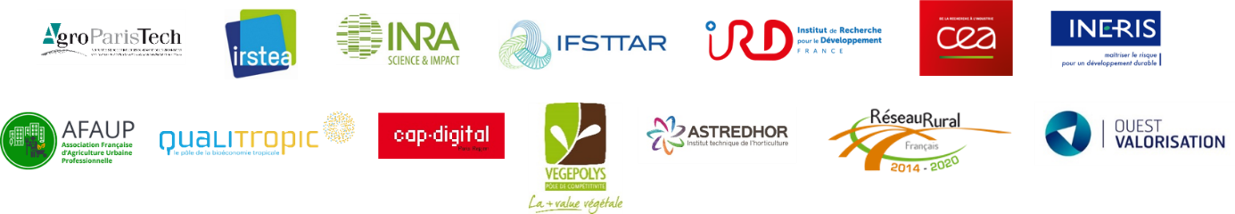
Partenaires :

Vous souhaitez être partenaire de l’événement ? >> contact@cvt-allenvi.fr
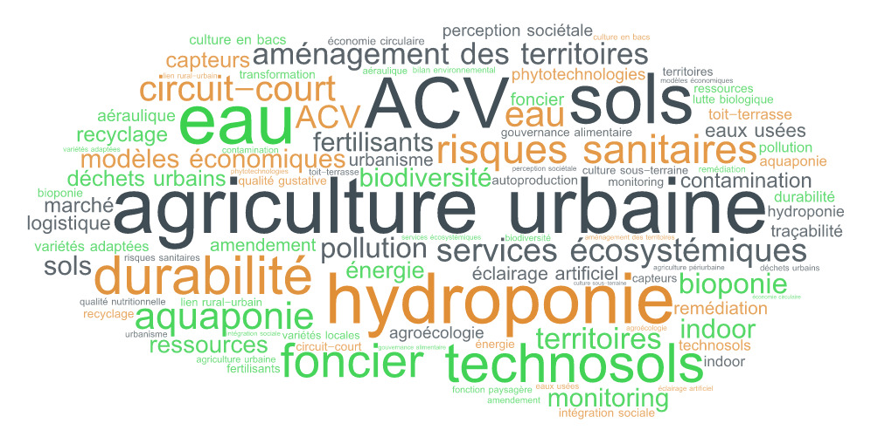
Depuis 2012, il existe en France une effervescence de projets d’agriculture urbaine à multiples vocations (productive, sociale, pédagogique), statuts (associatif, entreprise), modes de culture (pleine terre, en bacs, X-ponies), et « terrains » (vertical, sur les toits, souterrain et au sol). Toutes ces formes, anciennes ou émergentes, présentent des potentiels d’innovation et de marché variables et difficiles à estimer pour l’instant compte tenu des défis à relever par les porteurs de projets pour s’ancrer dans le paysage urbain : accès au foncier, risques sanitaires, etc.
De plus, on observe un investissement croissant du monde socio-économique sur le sujet dans divers secteurs : immobilier, distribution, électronique, numérique, gestion de l’eau, établissements de santé, hôtellerie et restauration, etc. Malgré un contexte favorable lié au soutien de nombreuses collectivités territoriales et renforcé par les tendances de consommation en faveur d’une alimentation locale, la durabilité des projets d’agriculture urbaine reste très incertaine sur les plans économiques, sociaux et environnementaux.
Le CVT AllEnvi, en collaboration avec Bpifrance organise une rencontre entre porteurs de défis « Challenges » et détenteurs de solutions innovantes, en vue de favoriser le développement de projets durables.

Contributions attendues | Pour qui ?
Challenges (= questions, besoins, défis)  Problématiques singulières territoriales, sociétales ou technologiques en demande de solutions innovantes | Entreprises, associations, collectivités territoriales…
Solutions innovantes :  Solutions qui peuvent provenir des domaines technologiques ou des sciences humaines et sociales | Laboratoires académiques, entreprises, associations...

L’objectif est d’offrir aux participants, au travers de courtes présentations (5 min) présentant l’essentiel d’une solution innovante ou d’un challenge, un panorama le plus complet des solutions existantes ou potentielles, tant du point de vue scientifique que prospectif.
Si vous désirez participer, vous pouvez soumettre votre proposition à contact@cvt-allenvi.fr en remplissant l’un des formulaires ci-joints. Les meilleures propositions seront sélectionnées en octobre par le comité d’organisation de l’évènement.

Cet appel à contributions s’adresse :
- à l’agriculture urbaine ET péri-urbaine
- à tous types de projets, quel que soit leur vocation, statuts, etc.
- pour des challenges et solutions de tous niveaux de maturité
- aux solutions spécifiques et non-spécifiques à l’agriculture urbaine

Les propositions de solutions innovantes seront sélectionnées par un comité de sélection selon leur caractère innovant, leur potentiel économique et l’adéquation avec le thème de la journée. Une attention particulière sera portée aux solutions répondant aux enjeux de durabilité.

La durabilité sera le fil conducteur de la rencontre du 29 novembre.

D’après l’Ademe, les projets d’agriculture urbaine qui s’inscrivent dans une démarche de durabilité répondent à plusieurs des caractéristiques suivantes :
- utilisation de pratiques agricoles respectueuses de l’environnement ;
- inscription dans l’économie circulaire et dans le métabolisme urbain ;
- intégration aux Projets alimentaires territoriaux et approvisionnement de la population en produits locaux ;
- développement de lien avec les consommateurs ;
- participation à des filières éco-conçues ;
- respect du bien-être animal et des règlementations administratives et sanitaires.
Source : « Agriculture urbaine, quels enjeux de durabilité », décembre 2017

D’après les résultats d’entretiens conduits lors de la pré-étude « Agriculture urbaines » réalisée en 2017-2018 par le CVT AllEnvi, voici les principaux questionnements évoqués par la filière et les donneurs d’ordre, regroupés autour des trois piliers du développement durable :
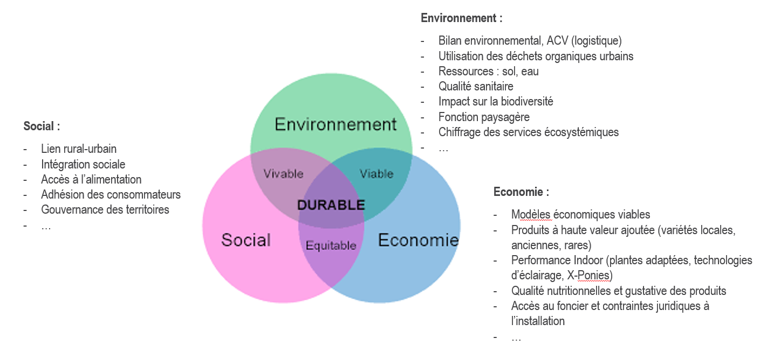
Formulaire Challenges

Formulaire à envoyer à l’adresse suivante : contact@cvt-allenvi.fr avant le 15 octobre

Vous êtes :
- Une start-up
- Une association, une ONG
- Un organisme de développement agricole
- Autres, précisez :
- Une PME/ETI
- Un grand groupe
- Une collectivité territoriale
- Un institut technique
Nom de la structure :

Contact (pour le suivi du dossier)
NOM prénom : Fonction :
Ligne directe : E-mail :

Fiche d’identité de l’entité représentée
Nom :
Nombre de permanents :
Domaines d’intérêt /objet :

Thématiques et/ou axes de recherche concernés par la proposition (300 caractères max.)

Description des problématiques rencontrées, des besoins à adresser à la communauté scientifique et leur inscription dans une démarche de durabilité.

Formulaire Solutions Innovantes

Formulaire à envoyer à l’adresse suivante : contact@cvt-allenvi.fr avant le 15 octobre

Vous êtes :
- Un laboratoire de recherche
- Une start-up
- Une PME
- Autre, précisez :
Nom de la structure :

Contact (pour le suivi du dossier)
NOM prénom : Fonction :
Ligne directe : E-mail :

Fiche d’identité de l’entité représentée
Nom :
Nombre de permanents :
Domaines d’intérêt /objet :

Thématiques et/ou axes de recherche concernés par la proposition (300 caractères max.)

Description courte de la solution innovante et de son inscription dans une démarche de durabilité

Maturité de développement et de transfert (Score TRL, applications existantes, etc.)

Partage d’incertitudes/verrous/problèmes/frustrations liés à cette démarche

Comité scientifique :
Christine AUBRY, Inra
Philippe CORONEL, CEA
Françoise MAXIME, Inra
Henri ROBAIN, IRD
Anne TREMIER, Irstea
Nathalie VELLY, Ineris

Comité de pilotage (dont partenaires) :
Franck BOURDY, Réseau rural national (MAA)
Johanna CASTEL, Cap Digital
Anne-Cécile DANIEL, AFAUP
Nathalie DELORME, Bpifrance
Aurore GAUTIER, Vegepolys
Nathalie GREAL, SATT Ouest Valorisation
Guillaume MOREL-CHEVILLET, Astredhor
Sabine RIOU, CVT AllEnvi
Graziella TOSTAIN, Qualitropic
Ariane VOYATZAKIS, Bpifrance

Pour toute question : contact@cvt-allenvi.fr

